RECITS ET MUSIQUE

Boris VIAN : « le verbe et le swing »

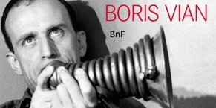

VENDREDI 22 FEVRIER 20h30

Médiathèque PUYGOULIRE

